Перегруппировка N-ацилокси-N-силоксиенаминов: новый подход к использованию нитросоединений для направленной функционализации β-C(sp³)-H связи
Антонова Ю.А,^{1,2} Таболин А.А.²
Студентка, 3 курс специалитета
¹Московский государственный университет имени М.В.Ломоносова,
химический факультет, Москва, Россия
²Институт органической химии имени Н.Д.Зелинского РАН,
Москва, Россия
Разнообразная реакционная способность алифатических нитросоединений (НС) открывает широкие возможности для их использования в органическом синтезе. Недавно в нашей лаборатории были изучены методы синтеза N,N-бис(окси)енаминов из НС и их превращения. Данная работа посвящена исследованию реакции получения несимметричных N-ацилокси-N-силоксиенаминов и их [3,3]-перегруппировке (Схема 1).
В реакцию был успешно введен широкий ряд алифатических НС 1, содержащих различные заместители и функциональные группы. Образующиеся силиловые эфиры α-ацилоксиоксимов 2 содержат две ортогональные защитные группы, что позволяет осуществить их селективную модификацию. Показано, что реакция региоселективна при наличии в β' положении субстрата третичного атома углерода (Схема 1, R¹, R² ≠H ).
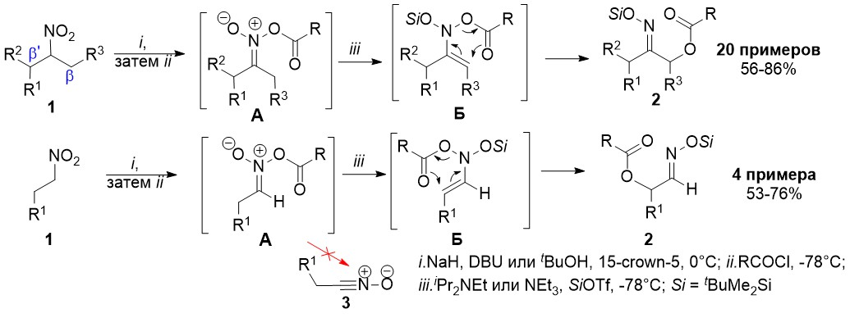
Схема 1. Реакция получения N-ацилокси-N-силоксиенаминов 2 и [3,3]-перегруппировка.
Разработанная нами ранее методика двойного ацилирования/перегруппировки НС не позволяла использовать первичные субстраты, поскольку промежуточные ацилнитронаты А отщепляли молекулу кислоты с образованием нитрилоксидов 3 [1]. Понижение температуры позволило предотвратить протекание побочных процессов и получить продукты 2, содержащие функционализированную альдоксимную группу.
В реакцию удалось вовлечь хлорангидриды различных органических кислот, в том числе природной пироглутаминовой кислоты (Рис. 1). При использовании метилхлорформиата впервые был получен продукт, содержащий карбонатный фрагмент.
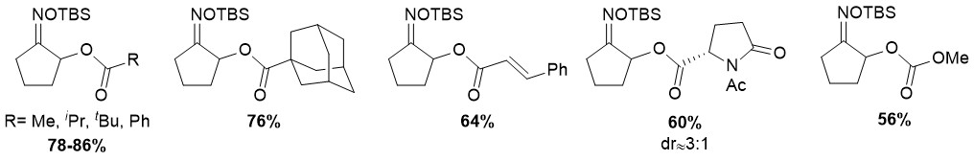
Рисунок 1. Производные оксимов 2, содержащие различные кислотные остатки.
Полученные соединения охарактеризованы методами одномерной и двумерной ЯМР спектроскопии, а также масс-спектрометрии высокого разрешения.
Исследованная реакция получения/перегруппировки несимметричных N-ацилокси-N-силоксиенаминов позволяет осуществить направленную модификацию широкого круга НС и выгодно дополняет метод двойного ацилирования.
Работа выполнена при поддержке РНФ (грант №17-13-01411).
Литература
- Antonova Yu.A., Nelyubina Yu.V., Sukhorukov A.Yu., Ioffe S.L., Tabolin A.A. Tandem double acylation/[3,3]-rearrangement of aliphatic nitro compounds: route to α-oxygenated oxime derivatives // Organic and Biomolecular Chemistry, 2019, №17. p. 5997-6006.

